八年级地理专题复习之五
《地形、气候及河湖、人类活动之间相互影响及联系》
复习学案（第2课时）
一、【学习目标】
1、了解世界主要气候的气候特征及分布规律
2、学会使用气候资料分析气候特点。
3、学会分析气候、河流之间的相互影响。
4、了解世界的主要河流、湖泊的位置、特征
5、了解气候、河流对人类活动的影响。
二、【考点分析】
1.理解一个大洲内气候、河流与人类活动间的相互关系
2.会运用图表、资料分析一个区域的自然、人文地理特征
3.理解国家发展、民俗特色等与地理环境间的关系
三、【复习学案】
复习任务一、结合所学知识，描述并完成世界主要的气候类型及分布
气候类型 |  | 气候特征 | 分布规律
名称 | 图示 | 气候特征 | 分布规律
热带雨林气候 |  | ___________________ | ___________________
热带草原气候 |  | ___________________ | ___________________
热带季风气候 |  | ___________________ | ___________________
热带沙漠气候 |  | ___________________ | ___________________
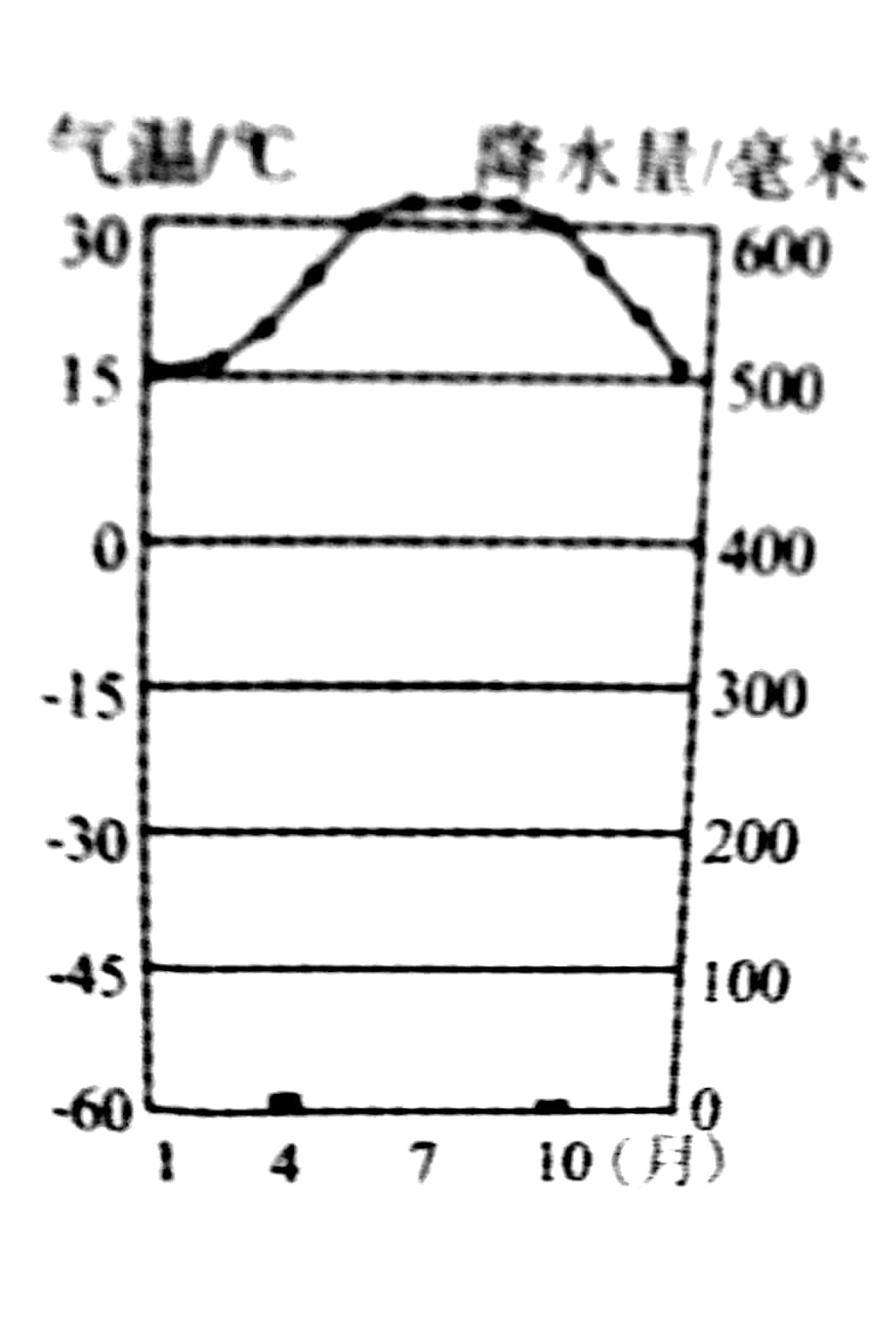
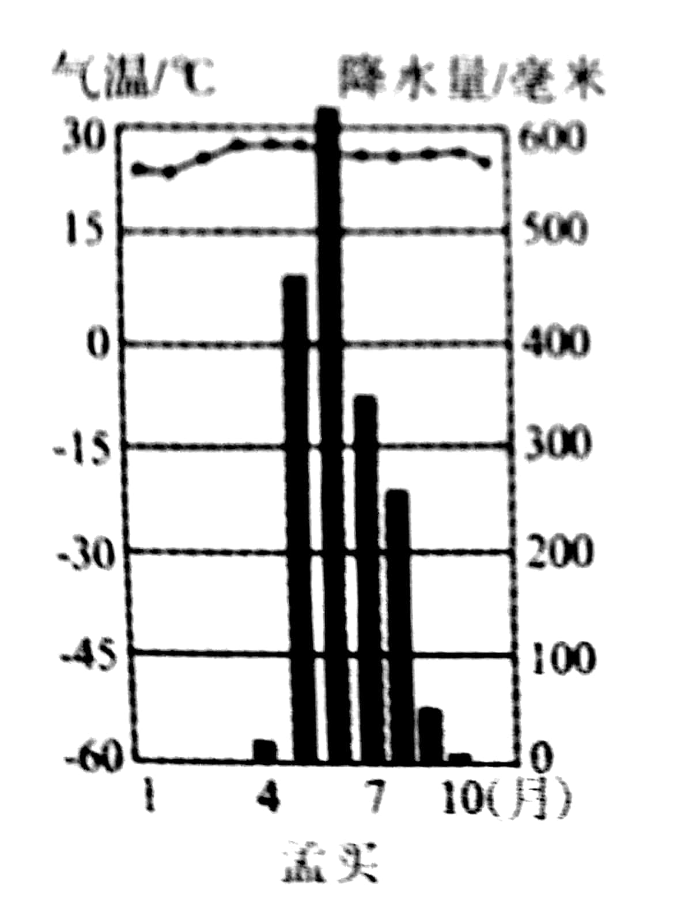
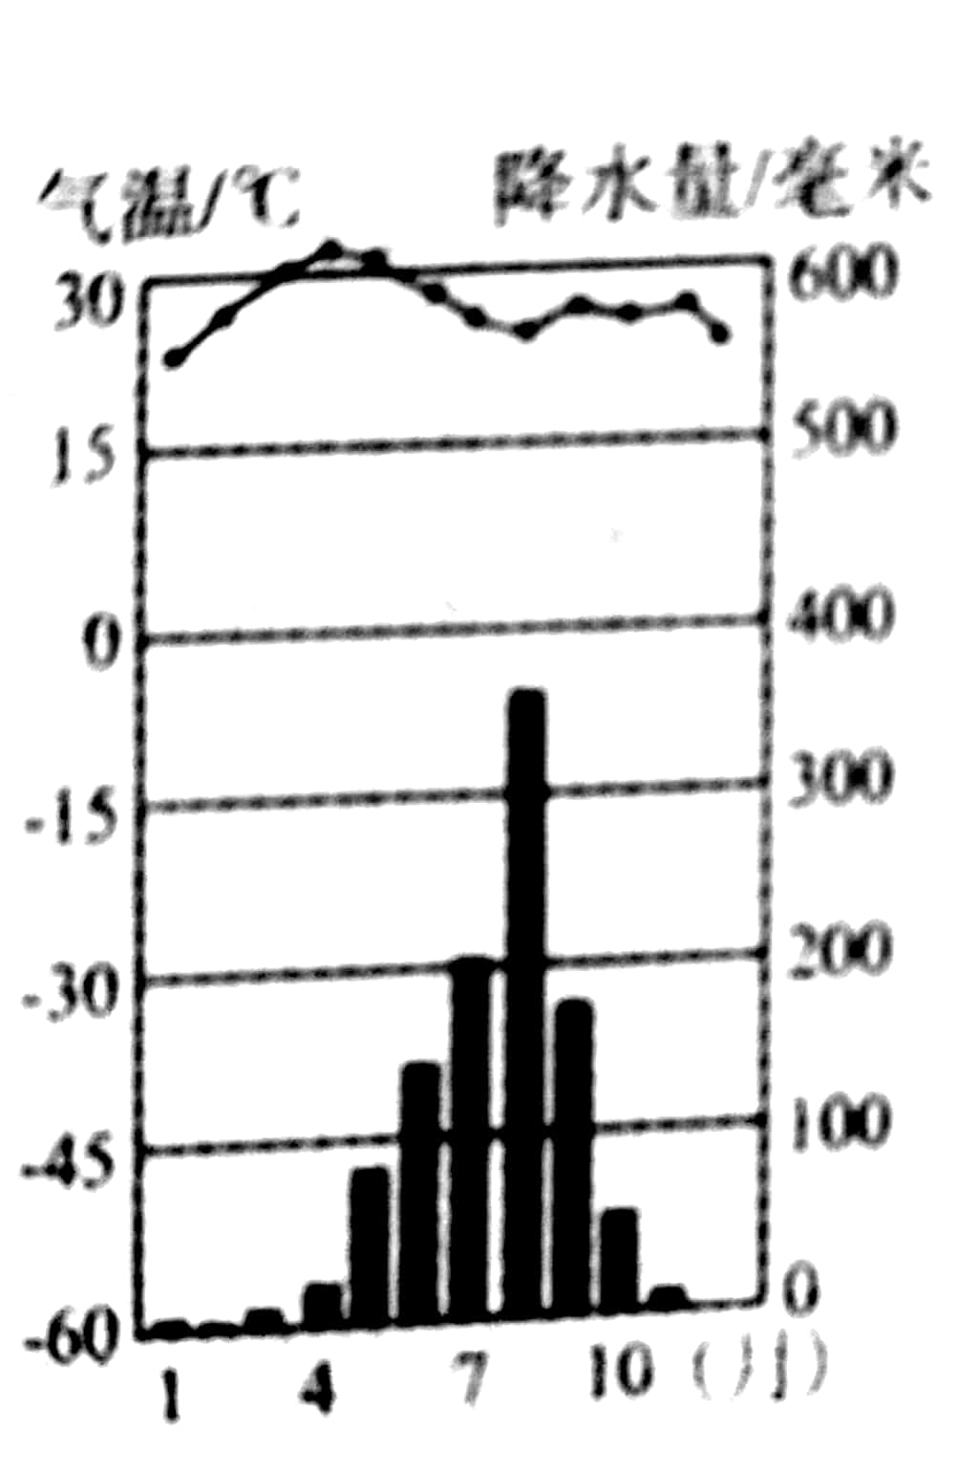
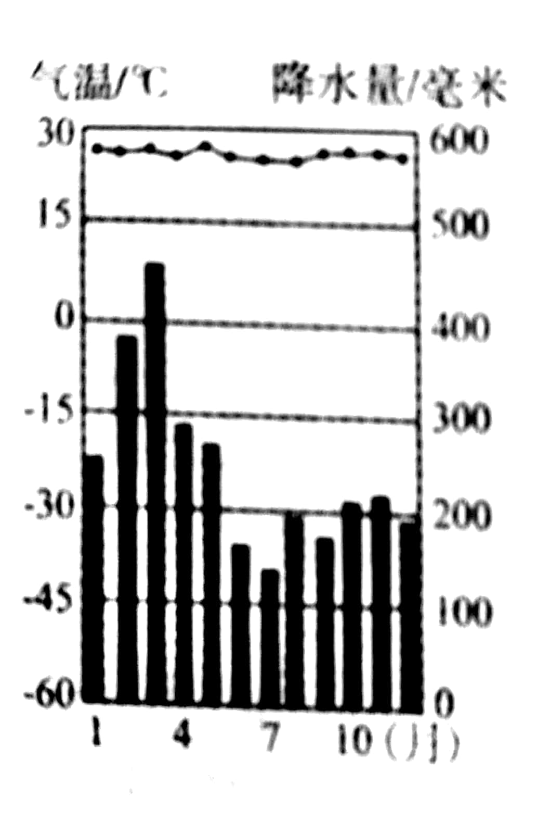
亚热带季风和湿润气候
地中海气候
温带季风气候
温带海洋性气候
温带大陆性气候 |  |  | 大陆内部，亚欧大陆和北美大陆分布广
寒带气候 |  |  | 极圈以内
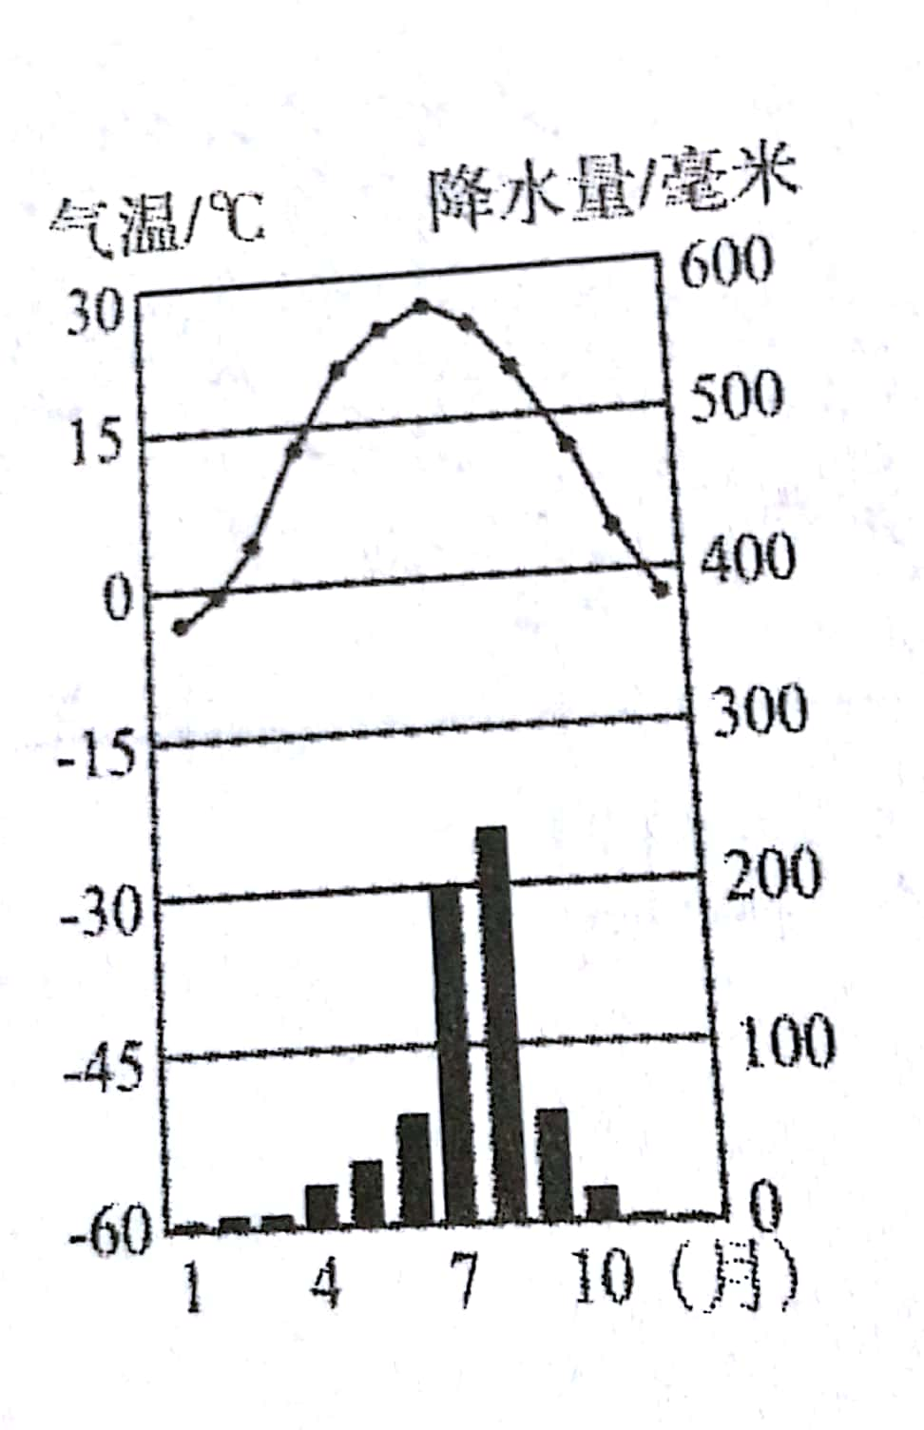
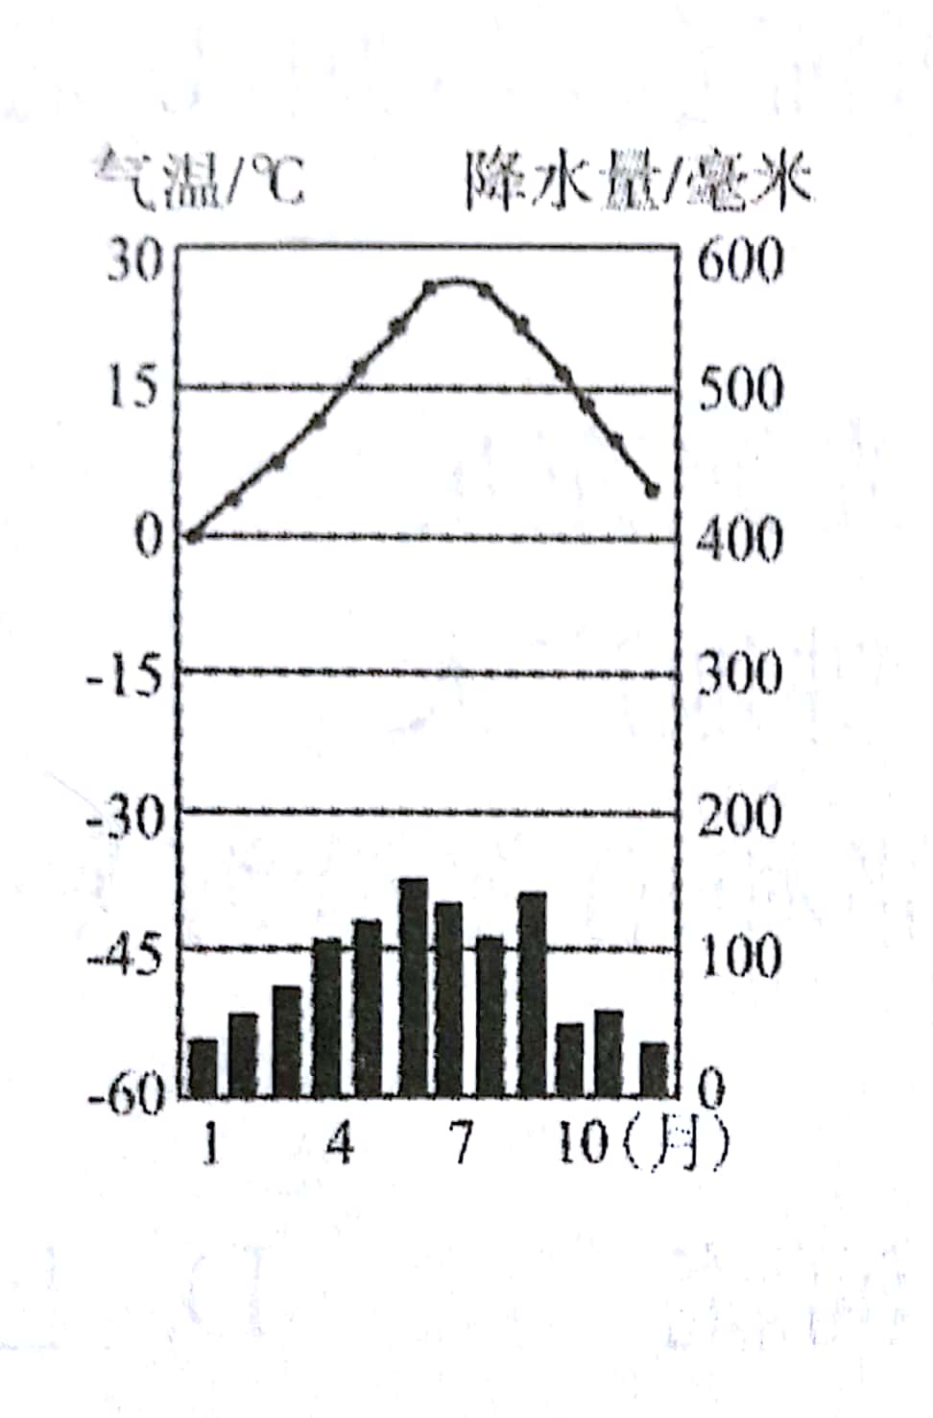
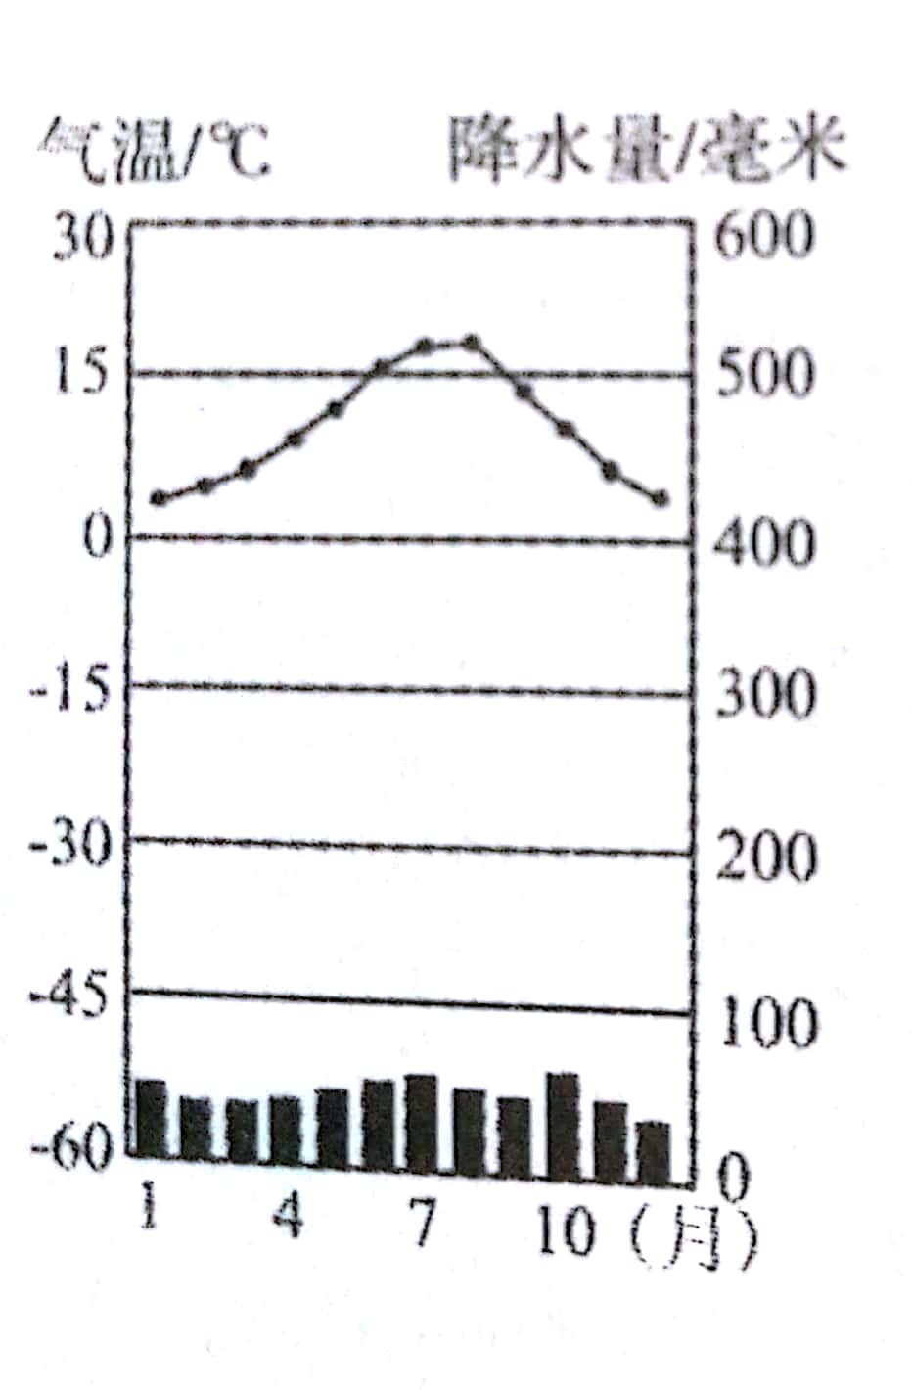
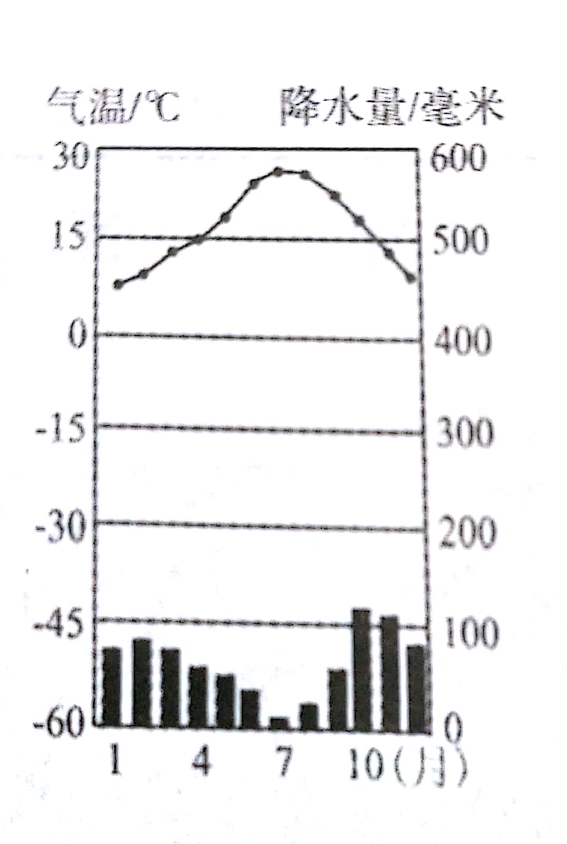
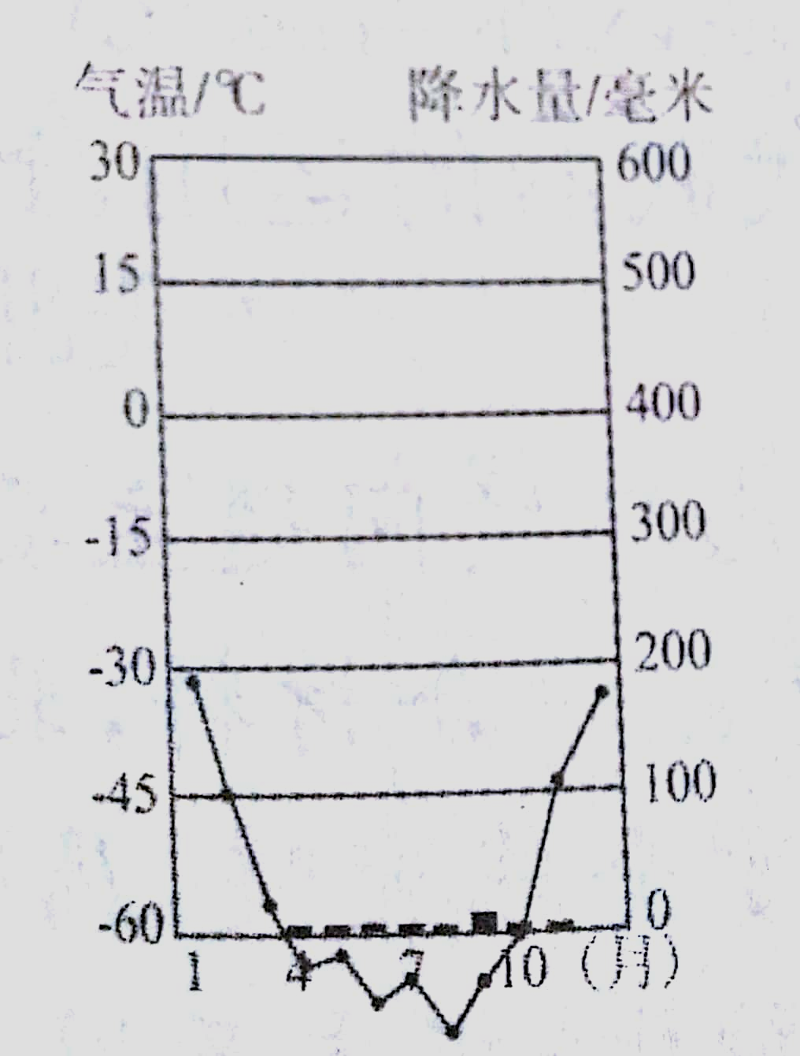
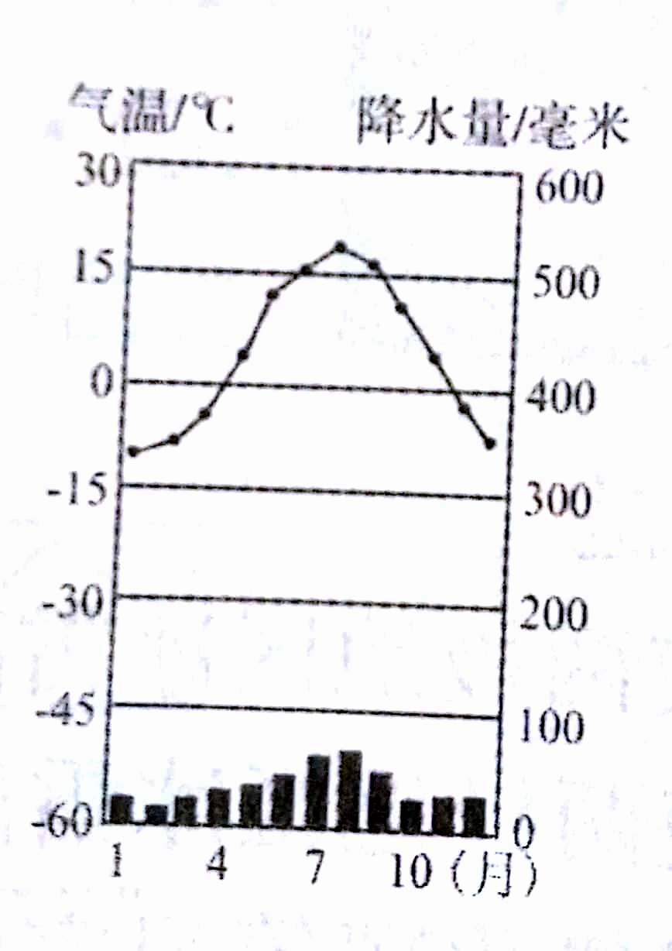
复习任务二、结合所学知识，描述并能完成气候对河流的影响
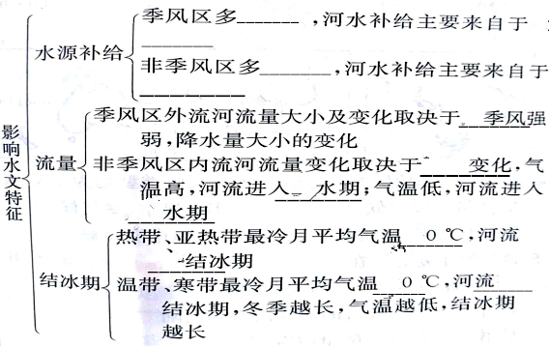

复习任务三、结合所学知识，描述并完成世界主要的河流、湖泊
名称 | 位置 | 地理意义 | 注入
尼罗河 |  | 世界上 的河流
亚马孙河 |  | 世界上流域最广、水量 的河流
密西西比河 |  | 世界第 长河
刚果河 | 非洲 | 世界上水能资源最丰富的河流
伏尔加河 |  | 欧洲 的河流，世界最长的内流河 | 里海
多瑙河 |  | 流经 个国家，是世界上流经国家最多的河流 | 黑海
湄公河 |  | 有“亚洲的多瑙河”之称，亚洲流经国家 的河流 | 南海
乌拉尔河 |  | 亚洲与欧洲之间的分界线之一，附近有俄罗斯著名的工业区 | 里海
勒拿河 |  | 东西伯利亚山地和 高原的分界线
苏伊士运河 | 埃及 | 洲与 洲的分界线，是世界上重要的石油运输通道
巴拿马运河 |  | 南、北美洲的分界线，是联系太平洋和 的海上通道
里海 | 亚欧交界处 | 世界上 的内陆湖和咸水湖、亚欧分界线之一
黑海 | 亚欧交界处 | 亚欧分界线之一
死海 | 亚洲 | 世界上 的咸水湖
地中海 | 欧、非交界处 | 欧洲、非洲的分界线
五大湖 | 北美洲 | 世界上面积最大的淡水湖群、 湖是世界最大的淡水湖
维多利亚湖 | 非洲 | 非洲最大的湖泊，世界第二大淡水湖
贝加尔湖 |  | 世界上最深的湖泊及蓄水量最多的淡水湖
2、我国的主要河流、湖泊
名称 | 特点 | 注入
长江 | 中国第一大河，长度位居世界第 位
黄河 | 世界上含沙量最大的河流，中国第二长河
珠江 | 中国________________的河流，航运价值仅次于长江 | 南海
塔里木河 | 中国最大的_______________ | 台特马湖
黑龙江 | 中国与 的重要国际界河 | 鄂霍次克海
淮河 | 中国南北方的自然分界线之一，中国1月0℃等温线和800毫米年等降水量线，大致沿秦岭—淮河一线分布
京杭运河 | 世界上开凿最早、最长的人工运河，联系？_____________________个省级行政单位，沟通五大水系
鄱阳湖 | 中国 淡水湖
青海湖 | 中国 的咸水湖、内陆湖
洞庭湖 | 中国第二大淡水湖
太湖 | 中国第三大淡水湖
复习任务四：结合所学知识，完成并能描述气候、河流与人类活动的影响
1、气候与民居：
 | 民居 | 优点
黄土高原：
蒙古牧民
极地地区：
沙漠地区
炎热多雨地区
中国南方
中国北方
- 气候与农业、饮食：
、 、 等气候要素是决定种植制度的基本要素，其中
更是决定一个地区农作物熟制的主导因素。
 | 农业类型 | 主要产品 | 分布 | 条件
中南半岛  南亚 | 种植业
欧洲西部 | 畜牧业
埃及 | 畜牧业
埃及 | 灌溉农业
法国 | 种植业
美国 | 种植业
澳大利亚 | 畜牧业
- 气候与服饰：
例如：（1）阿拉伯地区的传统服饰： ，此种服饰的好处：
（2）中国藏族服饰：
- 气候与工业：
 | 产生原因 | 发生区域
热岛效应
温室效应
5、气候与交通运输业：古代有南 北
6、河流对人类生产生活的影响：河流影响人类的生产活动分布，如工业区、工业城市集中分布在河网 的地区，方便用水。
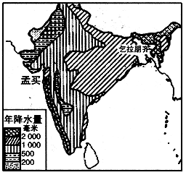
【拓展训练】
考点一：气候对于人类活动的影响
1、由图推测印度东北部传统主食为( )
A.面食 B.米饭 C.小米 D.玉米饼
2、水旱灾害直接影响着印度的粮食产量，下图中对印度农业生产有重要影响的季风是( )
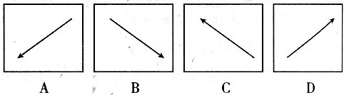
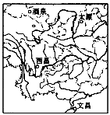
3、读下列图表资料，回答问题。
材料一："我国四大航天发射基地位置图"
材料二：我国四个卫星发射基地附近多年气候统计资料
（1）我国的四个航天发射中心中，纬度位置最低的是 _________，位于__________岛上。
（2）四个航天发射中心的气候资料中，气温年较差最大的是（ ）
A．① B．② C．③ D．④

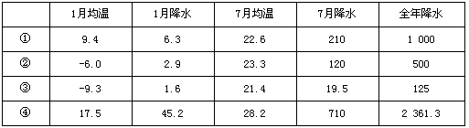
（3）与太原发射基地相搭配的气候资料是__________（填序号），气候类型是__________。
(4)文昌地区的农作物熟制_____________________________
4、建设“21世纪海上丝绸之路”是我国的重要发展战略。读图是亚洲局部图，回答问题。
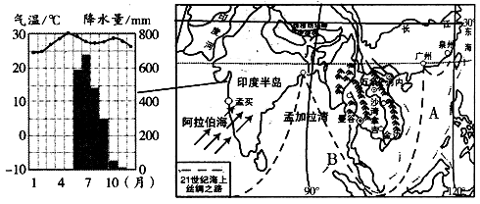
(1)“21世纪海上丝绸之路”经过的A海域是我国的_______海；B海峡是东南亚著名的_______海峡，该海峡沟通了太平洋和_______洋。
(2)东南亚地区是“21世纪海上丝绸之路”的重要枢纽，包括中南半岛和_______群岛两大部分。中南半岛山脉、河流的分布特点是______________，大城市主要沿_______分布。
(3)孟买一年分为旱、雨两季，当盛行图中所示风向的季风时，为_______季，此时的气候特点是______。在该气候影响下，孟买附近沿海地区种植的主要粮食作物是___________。

考点二：河流湖泊对于人类活动的影响
5.埃及主要城市的分布特点与主要影响因素搭配正确的是( )
A．沿尼罗河河谷分布——水源 B．分布在地中海气候区——光照
C．主要分布在地中海沿岸——热量 D．主要分布在内陆地区——降水
6．亚马孙河流域的热带雨林被称为“地球之肺”，一度出现雨林被大规模砍伐的现象。对此当地居民观点正确的是( )
A．甲：大规模砍伐雨林势必会破坏生态环境
B．乙：大规模砍树可以增加耕地和牧场面积
C．丙：大量砍伐既增加收入又可以解决就业
D．丁：珍贵树木必要护，其他的可以大量砍伐
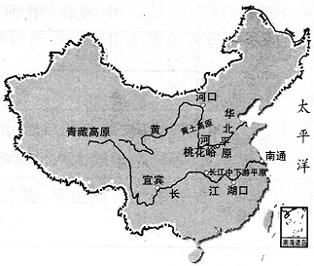
7、下图为长江、黄河干流位置图，回答问题。
(1)长江、黄河都发源于_________高原，上游_________（水或水能）资源丰富，下游流经_________（平原或山地）地区，最后注入_________洋。
(2)黄河中游流经_________高原，大量泥沙汇入。进入下游地区，河水流速减慢，泥沙沉积，河床逐渐抬高，形成“_________（地上或地下）河”。治理黄河的关键是治沙，中游地区宜大力_________（植树种草或开垦耕地），减少水土流失。
(3)长江干流横贯我国_________（南北或东西），终年不冻，_________（宜宾或南通）以下四季通航，长江素有“_________水道”的美誉。
【限时作业】
1、坎儿井是新疆古老的引水工程，使用暗渠是为了（ ）
- 便于灌溉B、避免大量蒸发C、增加矿物质D、节约成本
读我国甲、乙两地区图，完成2～3题。
2、甲、乙两地区河流水文特征的差异是( )
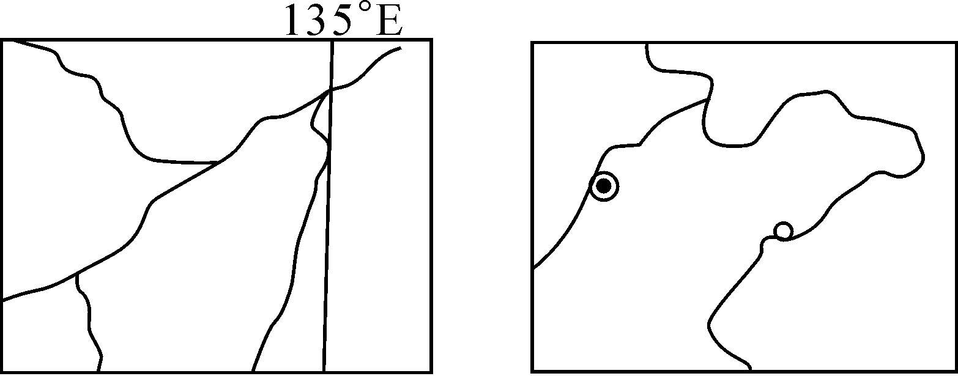
A．甲地区河流结冰期较短
B．乙地区河流流量季节变化较小
C．甲地区河流有春、夏两次汛期
D．乙地区河流含沙量较小
3、甲、乙地区发展农业生产的不利条件是( )
A．甲地区山地为主，耕地较少 甲 乙
B．乙地区春旱严重，水资源紧张
C．甲地区经常受台风侵袭，涝灾严重
D．乙地区交通不便，劳动力不足
4、世界上最北的居民，因纽特人的运输工具是狗拉雪橇，这说明该地（ ）
- 经济落后B、气候寒冷C、下雪多D、因纽特人喜欢这种工具
5、南美洲热带地区许多国家将大城市建在高山、高原上，如厄瓜多尔的首都基多就坐落在赤道附近平均海拔2850米的高山山谷中。这样做的原因是（ ）
- 海拔高处，视野通透开阔B、高处空气清新，环境优美
C、海拔高处，气候比较凉爽D、高处地势险峻，利于安全
6、甲图我国陕北民居——窑洞，其所在地形区的地理特征是（ ）
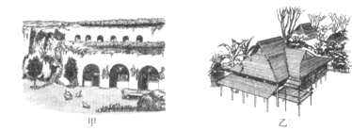
A．水土流失严重导致生态环境脆弱
B．村庄和耕地主要分布在高原陡坡上
C．要在坡脚修建梯田，缓坡植树造林
D．疏松的黄土是从撒哈拉沙漠吹来的
7、读三江源及长江三角洲地区示意图，结合下列材料回答问题。
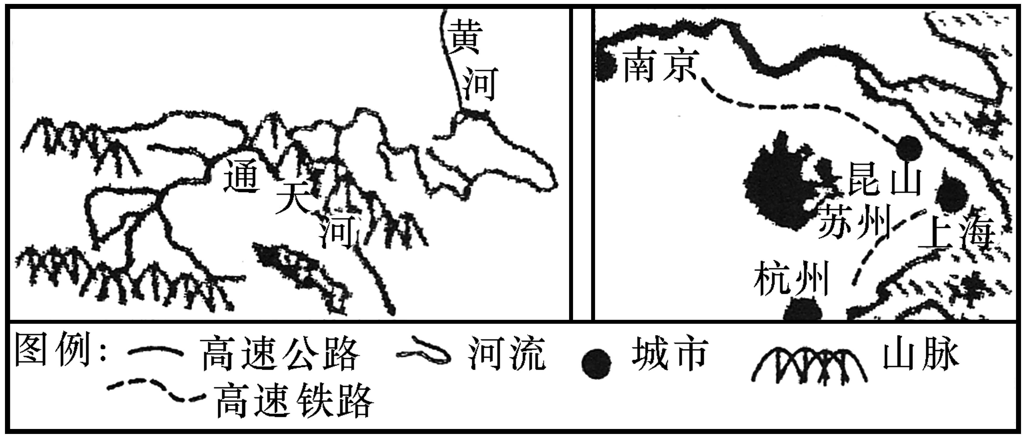
三江源地区是我国重要的水源涵养基地，长江总水量的25%、黄河总水量的49%、澜沧江总水量的15%均来自这里，被誉为“中华水塔”，但近年来，由于过度放牧、乱采滥伐等不合理的人类活动，该地区出现了水土流失加剧、草地沙化严重等问题，对当地及河流中下游地区带来了重要的影响。
(1)三江源所在的青藏高原地区典型的自然环境特征是________，长江三角洲地区地势低平，气候温暖湿润，农业以________业为主。
(2)三江源地区草场退化和水土流失的加剧，可能使黄河径流量的变化________(选填“增大”或“减小”)。
(3)长江三角洲独具特色的水乡文化，吸引着国内外游客前来观光旅游，下列属于长江三角洲地区的旅游景点是( )
①苏州园林 ②周庄 ③乌镇 ④太湖 ⑤颐和园
- ①②③④ B．②③④⑤ C．①②④⑤ D．①②③④⑤

【拓展训练答案】
考点一：1.B 2.D 3 （1）文昌 海南 （2）C （3）② 温带季风气候
- （1）南 马六甲 印度 （2）马来 山河相间纵列分布 河流
- 雨 高温多雨 水稻
考点二：5.A 6.A
7.(1)青藏 水能 平原 太平 （2）黄土 地上 植树种草（3）宜宾 黄金

【限时作业答案】
1.B 2.C 3.B 4.B 5.C 6.A
7.（1）高寒；种植；（2）增大；（3）A．

